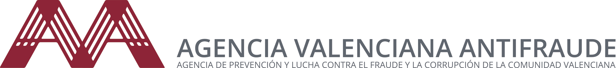

Nota de prensa | La World Compliance Association y la Agencia Valenciana Antifraude firman un convenio para colaborar en la lucha contra el fraude y la corrupción  València, 11 de enero de 2021.- La World Compliance Association (WCA) y la Agencia Valencia Antifraude (AVAF) han firmado un convenio de colaboración por el que ambas entidades establecen un marco de colaboración para la realización de actividades de formación, transferencia de conocimientos y elaboración de guías y manuales en la prevención e investigación de malas prácticas en las administraciones públicas y del compliance en materia de corrupción.  Ambas entidades ya han colaborado en ocasiones anteriores como la celebración en el mes de noviembre de 2020 de un seminario para la asociación por parte del director de la Agencia, Joan Llinares.  Este convenio busca que ambas organizaciones trabajen de manera conjunta en la expansión de la cultura de cumplimiento a través del desarrollo de actividades como programas de formación, la organización de eventos y talleres, y el impulso de cuestiones relacionadas con el ámbito tecnológico, social y científico en la lucha contra la corrupción y la implantación de sistemas de cumplimiento.  La World Compliance Association (WCA) es una asociación internacional formada por profesionales y organizaciones con el objetivo de la promoción, el reconocimiento y la evaluación de las actividades de compliance, entendiéndose por aquellas herramientas que permiten una correcta protección frente a posibles delitos e infracciones.

